Topik : Responsive Design
NPM : 242350026
Nama : Rizky ilma kinantha
Task :
- Jelaskan dan Berikan snipeshot element yang menggunakan grid dan flexbox
- Berikan snipeshot bukti efek dari media query (before -> after) dan jelaskan elemen mana yang berpengaruh.

Jawaban :

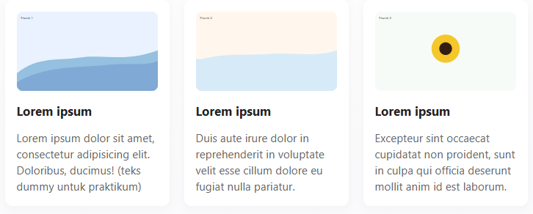
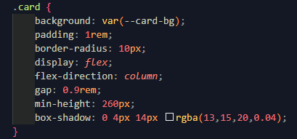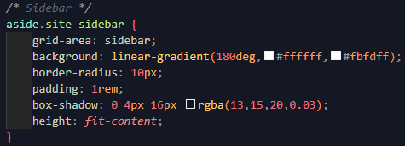
- Before
After
